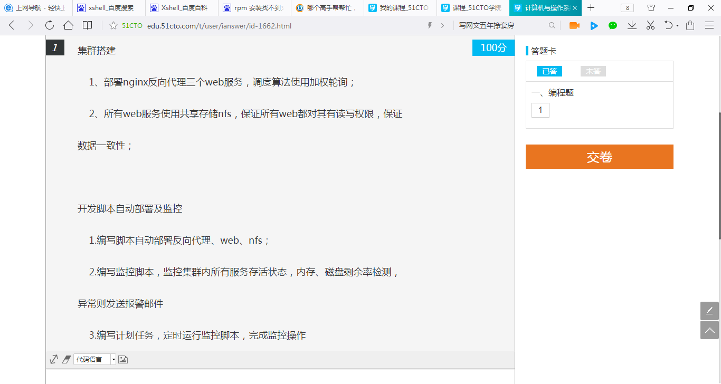

1. 集群搭建
2. 部署nginx反向代理三个web服务，调度算法使用加权轮询：

服务器端：

yum -y install epel-* #安装epel源

yum -y install nginx #安装nginx

systemctl stop firewalld

setenforce 0 #关闭防火墙和SELinux

vim /etc/nginx/nginx.conf #配置文件

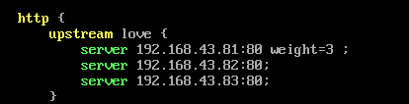

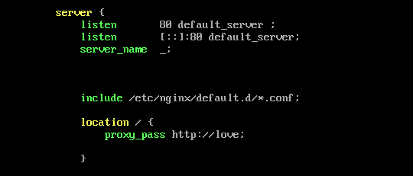

systemctl start nginx #启动服务

web端：

yum -y install epel-* #安装epel源

yum -y install nginx #安装nginx

systemctl stop firewalld

setenforce 0 #关闭防火墙和SELinux

systemctl start nginx #启动服务

1. 所有web服务使用共享存储nfs，保证所有web都对其有读写权限，保证数据一致性

服务端

yum -y install rpcbind nfs-utils #安装

vim /etc/exports #配置

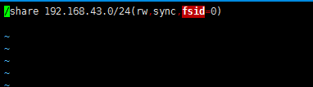

chmod -R o+w /share #加权限

systemctl enable rpcbind.service

systemctl enable nfs-server.service #开机启动

systemctl start rpcbind.service

systemctl start nfs-server.service #启动

#检查

客户端

yum -y install rpcbind nfs-utils #安装

systemctl enable rpcbind.service #开机启动

systemctl start rpcbind.service #启动

mount -t nfs 192.168.43.80:/share /var/www/html #挂载

开发脚本自动部署及监控

1. 编写脚本自动部署反向代理、web、nfs；

1)反向代理

执行脚本成功

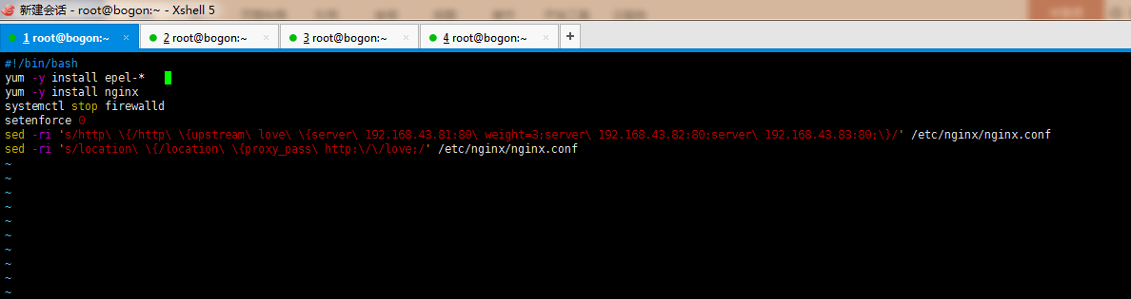

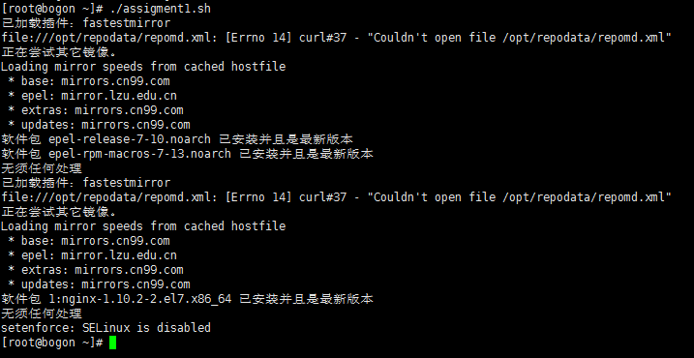

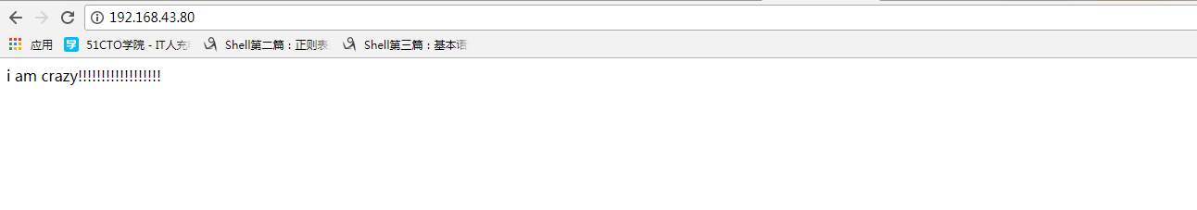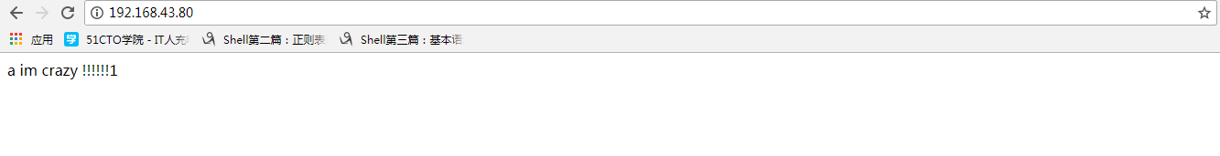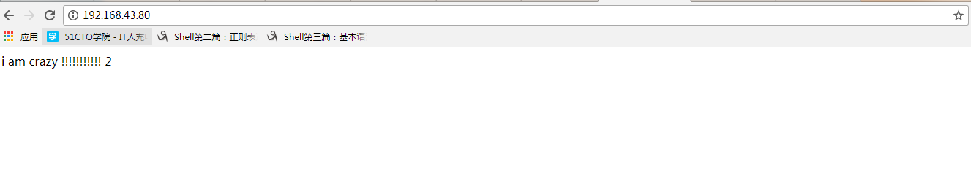

web端 同理

vim web.sh

yum -y install epel-*

yum -y install nginx

systemctl stop firewalld

setenforce 0

systemctl start nginx

chmod +x web.sh

nfs

服务端

脚本执行成功

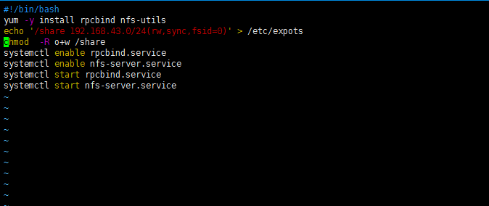

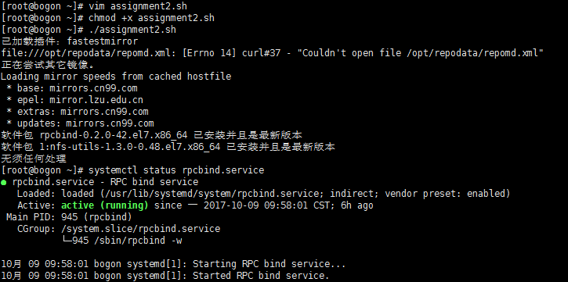客户端

脚本执行成功

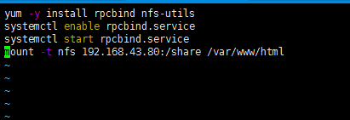

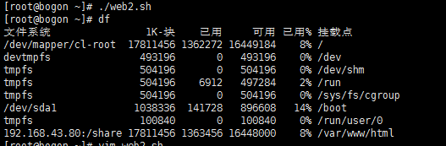

1. 编写监控脚本，监控集群内所有服务存活状态，内存、磁盘剩余率检测，异常则发送报警邮件

**准备发送邮件的工具**

**vim /usr/bin/my_mail**

复制发邮件代码，修改

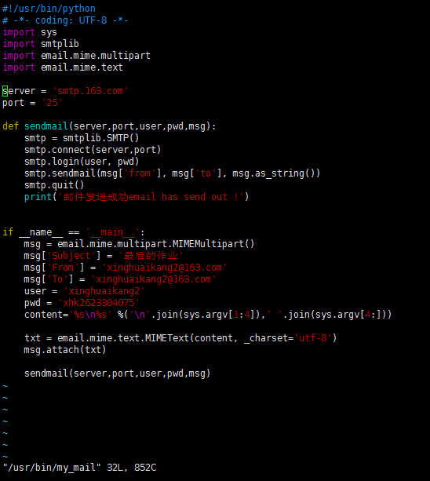

**然后新建监控脚本servermonitor.sh**

**vim servermonitor.sh**

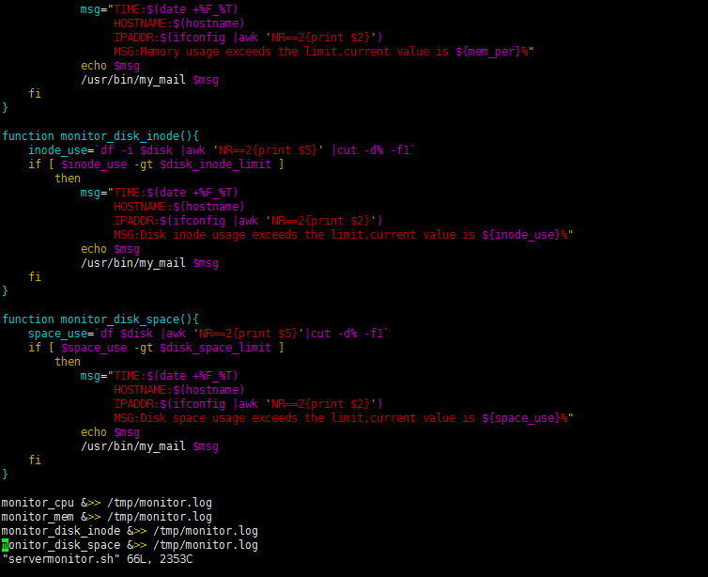  
3.编写计划任务，定时运行监控脚本，完成监控操作

crontab -e

* * * * * /root/servermonitor.sh